Bab 2
Landasan Teori

2.1. Pengertian Penjadwalan
Berbagai pengertian maupun definisi telah dikemukakan oleh peneliti untuk menjelaskan penjadwalan. Menurut Baker (1974), penjadwalan adalah alokasi sumber-sumber untuk melaksanakan sekumpulan tugas berdasarkan waktu. Pengertian ini membawa dua hal yang penting yaitu:
- Penjadwalan merupakan suatu fungsi pengambil keputusan, yaitu sebuah proses untuk membuat suatu jadwal. Dalam pemahaman ini, apa yang dipelajari dalam penjadwalan dapat mempengaruhi fungsi pengambil keputusan yang lain dan membawa pengaruh-pengaruh praktis.
- Penjadwalan merupakan sekumpulan prinsip, model, teknik dan kesimpulan logis yang memberikan pemahaman terhadap fungsi penjadwalan.

Dalam pemahaman ini, apa yang dipelajari dalam penjadwalan dapat mempengaruhi teori-teori lain dan membawa pengaruh-pengaruh konseptual. Berbeda dengan Baker, Forgaty (1991) secara lebih sederhana mendefinisikan penjadwalan sebagai aktivitas pembuatan jadwal, baik induk jadwal produksi, jadwal bengkel, jadwal perawatan dan sebagainya. Penjadwalan memiliki wilayah kerja yang berbeda dengan perencanaan. Menurut Baker (1974), fungsi perencanaan memiliki perhatian terhadap masalah-masalah sebagai berikut:
- Produk atau pelayanan apa yang harus disediakan.
- Berapa banyak produk atau jasa yang akan harus disediakan.
- Sumber-sumber apa saja yang harus disediakan untuk menyediakan produk atau jasa tersebut.

Sedangakan fungsi penjadwalan memiliki asumsi awal bahwa masalah di atas dipecahkan. Dengan demikian, fungsi penjadwalan telah jelas dan sumber-sumber yang akan digunakan telah tersedia. Dalam prakteknya, fungsi perencanaan dan penjadwalan tidak dapat dipisahkan.

2.2. Tujuan
Bedworth (1987) mengidentifikasikan beberapa tujuan dari aktivitas penjadwalan adalah sebagai berikut:
- Meningkatkatkan penggunaan sumber daya atau mengurangi waktu tunggunya, sehingga total waktu proses dapat berkurang dan produktivitas dapat meningkat
- Mengurangi persediaan barang setengah jadi atau mengurangi sejumlah pekerjaan yang menunggu dalam antrian ketika sumber daya yang ada masih mengerjakan tugas yang lain. Teori Baker mengatakan, jika aliran kerja suatu jadwal konstan, maka antrian yang mengurangi rata-rata waktu alir akan mengurangi rata-rata persediaan barang setengah jadi
- Mengurangi beberapa kelambatan pada pekerjaan yang mempunyai batas waktu penyelesaian sehingga akan meminimasi penalty cost (biaya kelambatan).
- Membantu pengambilan keputusan mengenai perencanaan kapasitas pabrik dan jenis kapasitas yang dibutuhkan sehingga penambahan biaya yang mahal dapat dihindari

Pada saat merencanakan suatu jadwal produksi, yang harus dipertimbangkan adalah ketersediaan sumber daya yang dimiliki baik berupa tenaga kerja, peralatan/prosesor ataupun bahan baku. Karena sumber daya yang dimiliki dapat berubah-ubah (terutama operator dan bahan baku), maka penjadwalan dapat kita lihat merupakan proses yang dinamis.

Masalah penjadwalan muncul karena keterbatasan:
- Waktu
- Tenga kerja
- Jumlah mesin
- Sifat dan syarat pekerja

Dua permasalahan utama yang hendak diselesaikan dengan menggunakan penjadwalan yaitu:
  - Penentuan mesin yang akan digunakan (pengalokasian mesin) untuk menyelesaikan suatu proses produksi
  - Penentuan waktu pemakaian mesin tersebut (pengurutan)

2.3. Input Sistem Penjadwalan
Kita harus menentukan kebutuhan-kebutuhan kapasitas dari order-order yang dijadwalkan dalam hal macam dan jumlah sumber daya yang digunakan. Untuk produk-produk tertentu, informasi ini diperoleh dari lembar kerja operasi (berisi keterampilan dan peralatan yang dibutuhkan, waktu standar,dll) dan BOM (berisi kebutuhan-kebutuhan akan komponen, sub komponen dan bahan pendukung). Kualitas dari keputusan-keputusan penjadwalan sangat dipengaruhi oleh ketepatan estimasi input-input di atas.

Oleh karena itu, pemeliharaan catatan terbaru tentang status tenaga kerja dan peralatan yang tersedia dan perubahan kebutuhan kapasitas yang diakibatkan perubahan desain produk/proses jadi sangat penting

2.4. Output Sistem Penjadwalan
Untuk memastikan bahwa suatu aliran kerja yang lancar melalui tahapan produksi, maka sistem penjadwalan harus membentuk aktivitas-aktivitas output sebagai berikut:
- Pembebanan (loading).
Pembebanan melibatkan penyesuaian kebutuhan kapasitas untuk order-order yang diterima / diperkirakan dengan kapasitas yang tersedia. Pembebanan dilakukan dengan menugaskan order-order pada fasilitas-fasilitas, operator-operator dan peralatan tertentu.
- Pengurutan (sequecing)
Pengurutan ini merupakan penugasan tentang order-order mana yang diprioritaskan untuk diproses dahulu bila suatu fasilitas harus memproses banyak job.

- Prioritas job (dispatching)
Prioritas job merupakan prioritas kerja tentang job-job mana yang diseleksi dan diprioritaskan untuk diproses.
- Pengendalian kinerja penjadwalan, dilakukan dengan:
  - Meninjau kembali status order-order pada saat melalui sistem tertentu.
  - Mengatur kembali urutan-urutan, misalnya: expediting, order-order yang jauh dibelakang atau mempunyai prioritas utama.
- Up-dating Jadwal, dilakukan sebagai refleksi kondisi operasi yang terjadi dengan merevisi prioritas-prioritas.

Bila digambarkan, elemen-elemen output-input, prioritas-prioritas dan ukuran kinerja kerja dari system penjadwalan akan tampak seperti pada gambar dibawah ini:

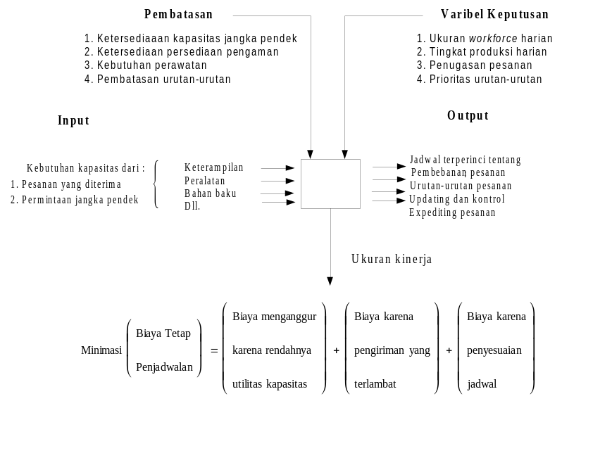
Gambar 2.1. Elemen-Elemen Sitem Penjadwalan

2.5. Masalah Penjadwalan
Permasalahan penjadwalan dapat dilihat dari:
- Mesin :
  - Mesin tunggal
  - 2 mesin
  - M mesin
- Aliran proses
  - Job Shop
  - Flow Shop
- Pola kedatangan
  - Statis
  - Dinamis
- Elemen Penjadwalan
  - Deterministik
  - Stokastik

Masalah penjadwalan dapat diselesaikan dengan cara:
  - Sequencing, bisa diselesaikan dengan metode :
    - Priority Rule
    - Queue
  - Timing, awal dan akhir tiap job dihitung berdasarkan pada urutan, routing dan waktu proses

Metode-metode penyelesaian masalah penjadwalan,yaitu:
- Heuristic
- Matematis
- simulasi

Beberapa definisi dan notasi:
- Processing Time (ti) : waktu yang diperlukan untuk menyelesaikan satu operasi termasuk persiapan dan pengaturan proses.
- Due Date (di) : batas waktu yang diperbolehkan untuk menyelesaikan suatu pekerjaan.
- Completion Time (ci) : rentang waktu mulai dari awal (t=0) sampai pekerjaan I selesai dikerjakan.
- Lateness (Li) : perbedaan antara completion time dengan due date, sehingga bisa (+) atau (-).
Li = ci - di < 0 (negative) : saat penyelesaian memenuhi batas
Li = ci - di > 0 (positif) : saat penyelesaian melampaui batas → Tardy job
- Tardines (Ti) : keterlambatan penyelesaian suatu pekerjaan dari saat due date.
Ti = max {0,Li} : hanya melihat Li yang > 0, dimana 1≤ I ≤ N
- Slack Time (Si) : waktu sisa yang tersedia bagi suatu pekerja (waktu proses – due date). Si = di - ti
- Flow Time (Fi) : waktu antara saat dimana pekerja I telah siap untuk dikerjakan sampai pekerjaan selesai.
- Waiting Time (Wi) : waktu tunggu pekerja I dari saat pekerjaan siap dikerjakan sampai saat operasi pendahuluan selesai
- Makespan (Ma) : jangka penyelesaian suatu penjadwalan (penjumlahan seluruh waktu proses). Ma = Cmax
- Ready Time (Ri) : menunjukkan saat pekerja ke-I dapat dikerjakkan (siap dijadwalkan)

2.6. Single Machine Scheduling
Penjadwalan ini menyelesaikan masalah penentuan urutan job yang akan diselesaikan pada suatu mesin
Input data:
ri – ready time
ti – processing time four job I

Output data
ci – completion time of job i
Fi – flow time of job i
di – due time for job i
Ti – tardiness of job i
Qi – queue time of job i
Jr – number of jobs in process at time T

2.6.1. Shortest Processing Time (SPT)
Job dengan waktu proses yang paling singkat dijadwalkan pada urutan yang pertama, kemudian diikuti dengan job yang lebih besar.

Dengan penjadwalan SPT dapat diminimasi:
- Mean Comleting Time
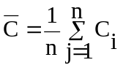………………….(2.1)
- Mean Flow Time
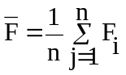………………….(2.2)

- Mean Latenes
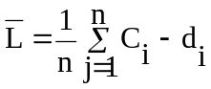………………….(2.3)

- Mean Queue Time
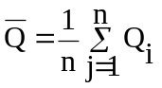………………….(2.4)

- Maximum Queue Time
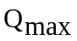………………….(2.5)

- Mean Number Of Jobs In Process
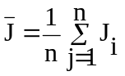………………….(2.6)
      - Aturan SPT Meminimumkan Flow Time Rata-Rata
Flow time rata-rata akan minimum bila n tasks yang akan diproses disebuah mesin diurut menurut waktu pemerosesan terpendek (Shot Processing Time).

      - Aturan SPT Meminimumkan Mean Lateness
Bila n job yang akan diproses disebuah mesin, maka mean lateness akan minimum dengan mengurut task tersebut menurut aturan SPT.

2.6.2. Earliest Due Date (EDD)
Job dengan due date yang paling awal di jadwalkan pada urutan yang pertama. Dengan penjadwalan EDD dapat meminimasi:
Maximum Lateness (Lmax)
Maximum Tardiness(Tmax)

Aturan EDD meminimumkan maximum lateness pada satu mesin
Bila terdapat n tasks yang akan diproses pada sebuah msin maka maximum task lateness dan maximum task tardiness akan minimum dengan mengurut task sesuai urutan EDD.

2.6.3. Minimazing Number of job Tardy
Bertujuan untuk mengurangi jumlah job yang terlambat.
Prosedurnya:
Tahap 1 : Urutkan job berdasarkan EDD, nyatakan sebagai set job E.
Tahap II : Jika tidak ada job yang terlambat pada E, penjadwalan tersebut sudah optimal, jika tidak job yang pertama terlambat, nyatakan sebagai job ke K.
Tahap III : Pilih job yang memiliki processing time yang terpanjang diantara job sebelum job K dan pindahkan job tersebut ke set T, sesuaikan waktu penyelesaian untuk semua job, kembali ke tahap II.

2.7. Job Shop Scheduling
Penjadwalan job shop adalah pengurutan pekerjaan untuk lintas produk yang tidak beraturan (tata letak pabrik berdasarkan proses).

Penjadwalan pada proses produksi tipe job shop lebih sulit dibandingkan penjadwalan flow shop. Hal ini disebabkan oleh 3 alasan, yaitu:
- Job shop menangani variasi produk yang sangat banyak, dengan pola aliran yang berbeda-beda melalui work center.
- Peralatan pada job shop digunakan secara bersama-sama oleh bermacam-macam order dalam prosesnya, sedangkan peralatan pada flow shop digunakan khususnya hanya untuk satu jenis produk.
- Job-job yang berbeda mungkin ditentukan oleh prioritas yang berbeda pula, hal ini mengakibatkan order tertentu yang dipilih harus diproses seketika pada saat order tertentu yang dipilih harus diproses seketika pada saat order tersebut ditugaskan pada suatu work center. Sedangkan pada flow shop tidak terjadi permasalahan seperti diatas karena keseragaman output yang diproduksi untuk persediaan. Prioritas order pada flow shop dipengaruhi terutama pada pengirimannya dibandingkan tanggal pemerosesan.

2.7.1. Priority Rules
Untuk menyelesaikan permasalahan job shop banyak cara yang dapat ditempuh diantaranya dengan metode matematis, heuristic dan simulasi. Salah satunya adanya priority rules.
Biasaanya priority rules ini dipakai baik untuk menentukkan prioritas adalah:
- Random ( R )
Job yang akan dikerjakan diurutkan secara random (tiap job mempunyai kemungkinan yang sama untuk terpilih)
- First Come First Serve (FCFS)
Urutan pengerjaan job ditetapka berdasarkan urutan kedatangan
- Shortest Processing Time (SPT)
Urutkan job berdasarkan waktu proses yang terkecil pada urutan pertama. (aturan ini akan menghasilkan WIP, Flow Time dan lateness yang terkecil)
- Earliest Due Date (EDD)
Urutkan job berdasarkan due date terkecil / paling cepat. (aturan ini akan mengurangi lateness dan tardiness)
- Critical Ratio (CR)
Urutkan job berdasarkan CR terkecil (mengurangi lateness)

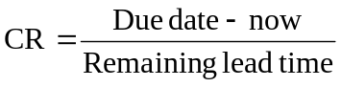………………….(2.7)

- Least Work Remaining (LWKR)
Variasi dari SPT. Urutkan job berdasarkan sisa waktu proses paling kecil. (aturan ini mengurangi flow time)
- Fewest Operation Remaining
Variasi dari SPT. Urutkan job berdasarkan jumlah operasi sisa paling kecil. (aturan ini mengurangi flow time)
- Slack Time (ST)
Variasi dari EDD

ST = Remaining Time – Setup – Run time………………….(2.8)

- Slack per Remaining Operation (S/ OPN)
Variasi dari ST urutkan job berdasarkan S / OPN terkecil. (Aturan ini mengurangi lateness)

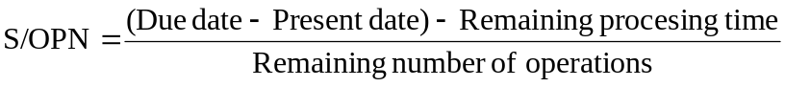……(2.9)

- Least Setup (LSU)
Urutkan job berdasarkan waktu setup terkecil (aturan ini mengurangi makespan)
2.7.2. Priority Dispatcing Rule
Dalam penyelesaian masalah job shop digunakan prosedur yang ada dalam Priority Dispatcing Rule.
Dalam model terdapat beberapa prosedur, antara lain:
SPT( Shortest Processing Time )
FCFS ( First Come First Cerved )
MWKR ( Most work Remaining )
MOPNR ( Most Operations Remaining )
LWKR ( Least Work Remaining )
Dari model-model tersebut, SPT dan MWKR paling sering digunakan

2.8. Flow Shop Scheduling
Penjadwalan flow shop adalah proses penentuan urutan pengarjaan untuk suatu lintas produksi yang dapat digunakan beberapa jenis produk.

Dalam banyak situasi, ada lebih dari satu pemrosesan ada satu pekerjaan terdiri atas beberapa operasi yang harus dilaksanakan dalam urutan tertentu. Beralih dari kerja pesanan pemrosesan kerja pesan pemrosesan banyak merupakan tantangan yang berat. Pertama-tama kita mengamati kasus kerja pesanan khusus dimana arus pekerjaan adalah searah (unidirectional).

Kerja (bengkel) arus adalah jenis kerja pesanan khusus dimana m mesin diberi nomor 1, 2, …, m dan satu pekerjaan mungkin membutuhkan maksimum m operasi- satu operasi dimasing-masing mesin. Selanjutnya, untuk setiap pekerjaan, jika operasi j mendahului operasi k, maka mesin yang dibutuhkan untuk operasi j mempunyai nomor yang lebih kecil dari pada mesin yang dibutuhkan untuk operaasi k. contoh kerja arus (flow shop) diperlihatkan digambar 2.2.

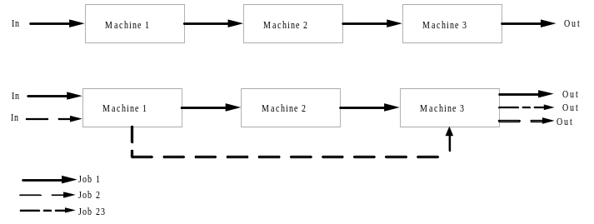
Gambar 2.2. Skema Dari Flow Shop

Untuk mendemontrasikan prosedur penjadwalan bagi bengkel arus (flow shop), contoh bagi bengkel arus adalah sebuah lini perakitan yang pekerjaanya bergerak dari satu tahap ketahap berikutnya dengan arah yang sama.

Di dalam penyusunan kondisi-kondisi baru yang mana mengkarakterisasikan problem flow shop adalah sama terhadap kondisi-kondisi pada basic single-machine model.
Salah satu perbedaan dari kasus basic single-machine adalah bahwa waktu tidak aktif yang dipasang mungkin akan menjadi keuntungan. Di dalam model mesin tunggal dengan kehadirannya secara bersamaan memungkinkan untuk mengasumsikan bahwa tidak ada waktu untuk bersantai ketika sedang bekerja. Akan tetapi di dalam kasus flow shop, ini mungkin sangat diperlukan sekali untuk memberikan waktu tidak aktif yang dipasang guna mencapai optimalisasi.

Persoalan penjadwalan pada flow shop sangat banyak, diantaranya adalah:
- Simple Plow Shop
- Continous
1 job di 1 set mesin kontinu → tidak ada masalah scheduling
- Repertitice
n job di 1 set mesin (intermitten) tanpa waktu set up → perlu sequencing
- Batch Flow
n job di 1 set mesin dengan waktu set uo tertentu → perlu sequencing

Variasi Flow Shop
- Skin Shop
N job di 1 set mesin diman proses pengerjaannya melalui Flow yang sama tetapi beberapa mesin dilewat
- Re Entrant Flow Shop
N job di 1set mesin, urutan pengerjaan ke- n job melalui urutan yang sama tetapi ada mesin yang memproses dua kali.
- Compoundd Flow Shop
N job di 1 set mesin , tetapi salah satu bagian mesinya bisa diganti dengan satu group mesin (parallel)
- Finite Queue Flow Shop
N job di satu set mesin, tetapi kapasitas storage disetiap mesin berbeda.

Pada Simple Flow Shop:
- Persoalan sederhana
- Bisa diselesaikan dengan priority rule / johshon
Pada variasi Flow Shop
- Persoalan lebih rumit
- Biasanya diselesaikan dengan heuristik (palmer, Gupta, Branch and Bound)

Sequecing n job pada m mesin
Terdapat dua kemungkinan dalam pengurutan job, yaitu:

1. Menggunakan mesin seri
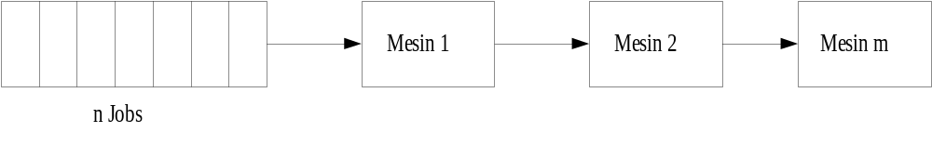
Gambar 2.3. Skema Dari Flow Shop Yang Menggunakan Mesin Seri

2. Menggunakan mesin parallel
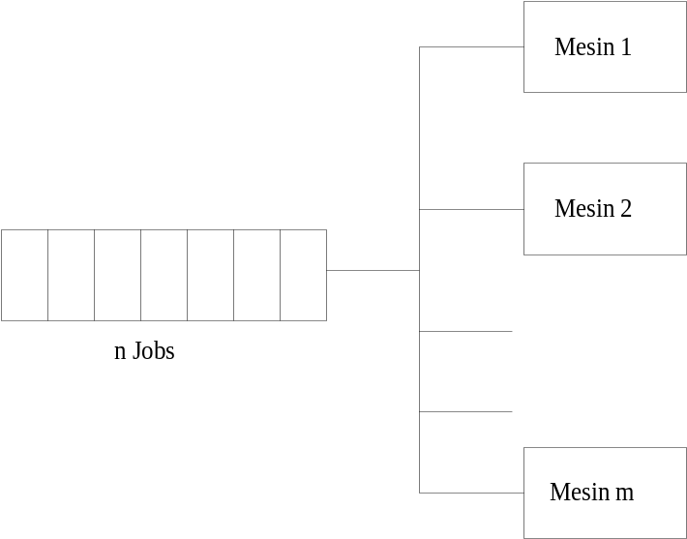
Gambar 2.4. Skema Dari Flow Shop Yang Menggunakan Mesin Pararel

Untuk kasus pengurutan pada mesin seri ada 3 algoritma, yaitu:
- Algoritma Johnson (minimasi makespan pada 2 mesin)
- Algoritma Campble (minimasi makespan pada 2 mesin)
- Algoritma Campble, Dudek dan Smith (minimasi makespan pada m mesin)

Untuk kasus pengurutan pada mesin parallel ada 6 algoritma, yaitu:
- Meminimumkan mean flow time
- Mengurangi makespan dan mean flow time
- Mengurangi maksimum tardiness
- Mengurangi tardiness
- Mengurangi mean tardiness
- Mengurangi jumlah jobs tardy

2.8.1. Pengurutan Pada Mesin Seri
2.8.1.1. Agoritma Johnson
Prosedur johson’s digunakan terhadap pengalokasian dua mesin untuk suatu rangkaian proses produksi.
Permasalah flow shop dengan 2 mesin tersebut dengan tujuan untuk meminimalisir jarak produki juga disebut dengan istilah Johnson’s Problem. Hasil-hasil yang sebenarnya telah diperoleh melalui Johnson yang sekarang adalah menjadi dasar-dasar standar di dalam teori penjadwalan. Di dalam perumusan problem tersebut, pekerjaan j dikarakterisasikan melalui pemrosesan waktu t yang diperlukan pada mesin 1, dan t diperlukan pada mesin 2 sesudah operasi mesin 1 selesai.

Di dalam praktek, rangkaian optimal secara langsung dikonstruksikan dengan penyesuaian hasil. Kedudukan di dalam rangkaian tersebut dapat dipenuhi dengan mekanisme one-pass yang menunjukkan pada setiap tahapan, suatu pekerjaan yang harus mengisi bagian pertama atau kedudukan terakhir yang ada.

Adapun prosedur untuk menyelesaikan permasalahan dengan algoritma jhonsons adalah sebagai berikut:
Tahap I : Tentukan min (ti1 , ti2)
Tahap IIa : Jika proses time yang minimum memerlukan mesin !, job tersebut mendapat urutan pertama dari urutan- urutan yang tersedia.
b : Jika proses time yang minimum memerlukan mesin @, job tersebut mendapat urutan terakhir dari urutan-urutan yang tersedia.
Tahap III : Pindahkan job yang telah diberi urutan, kembali ke tahap 1, sampai urutan semua terisi.

2.8.1.2. Algoritma Campbel (Perluasan Johnson)
Digunakan untuk persoalan job di 3 mesin
Apapun langkah-langkahnya adalah sebagai berikut:

- periksa apakah syarat terpenuhi jika ada n job dimesin M1, M2 dan M3 dengan waktu proses M1,M2,M3
M1, minimum ≥ M2, maximum
M3, minimum ≥ M2, maximum
- jika syarat terpenuhi, jadikan 2 kelompok mesin K dan N
Ki = Gabungan M1, dan M2,
Ni = Gabungan M2, dan M3,
- selesaikan dengan algoritma Johnson
- buatlah schedule dengan Gantt Chart

2.8.1.3. Algoritma Campbel, Dudek dan Smith (CDS)
Digunakan untuk menyelesaikan n job di m mesin.
Barangkali metode heuristic yang paling signifikan sekali untuk problem persesuaian adalah dari metode Campbell, Dudek, dan Smith (CDS). Kekuatannya terletak pada dua macam sifat: (1) ini menggunakan aturan di dalam model heuristic, dan (2) ini pada umumnya menghasilkan beberapa jadwal dari mana jadwal yang terbaik dapat dipilih.

Algoritma CDS berkaitan dengan penggunaan multi tahap aturan Johnson terhadap masalah baru, berasal dari penggunan semula dengan waktu pemrosesan tahap I. dengan perkataan lain aturan dari Johnson yang diterapkan pada yang pertama dan dengan operasi serta operasi-operasi yang diabaikan pada tahap 2, yaitu aturan dari Johnson diterapkan untuk jumlah yang pertama dan yang terakhir pada kedua waktu pemrosesan di dalam tahapan umum.

Untuk setiap tahapan, pesanan pekerjaan yang diperoleh digunakan untuk memperhitungkan persesuaian untuk masalah yang sebenarnya. Untuk menghadapi hubungan-hubungan pada tahapan tersebut, maka salah satu pendekatan mungkin dapat mengevaluasi persesuaian untuk semua pilihan-pilihan pada tahapan tertentu. Di dalam penyajian awal, para penulis mengusulkan hubungan-hubungan tersebut diantara pasangan pekerjaan dengan menggunakan aturan kedua pekerjaan pada tahap sebelumnya.

Campbell, Dudek, dan Smith telah mengkaji algoritma secara luas sekali dan mengkaji kinerjanya sebagaimana yang dapat diperbandingkan dengan heuristic Palmer di dalam beberapa masalah. Mereka telah menemukan bahwa algoritma CDS pada umumnya lebih efektif, baik untuk masalah kecil maupun besar. Di samping itu, waktu yang diperlukan untuk memperhitungkan adalah aturan yang sama. Hanya di dalam masalah-masalah persesuaian untuk memperhitungkan waktu yang menjadi masalah.
Skema dari algoritma CDS dapat dilihat pada gambar 2.5.

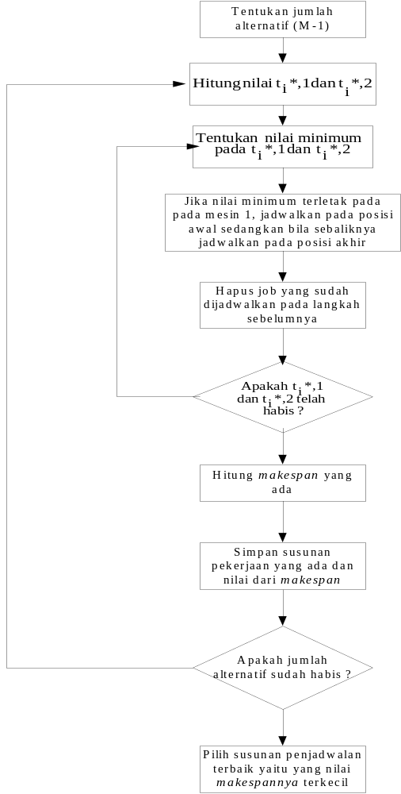
Gambar 2.5. Skema Algoritma CDS

Adapun langkah-langkah penyelesaiannya adalah sebagai berikut:
Jika ada M mesin:
- ambil mesin 1 dan M (mesin yang lain dianggap tidak ada) lakukan algoritma Johnson. (diperoleh sequence 1, Hitung makespan)
- Ambil mesin 1, mesin 2, mesin M dan Mi
- Gabungkan waktu proses mesin 1 dan 2 (Ki = M1i + M2i)
- Gabungkan waktu proses mesin M dan M-1 (Li + MM-1i)
- Lakukan algoritma Johnson
- ambil mesin 1,2,3 dan mesin M, 1, M-2
- Gabungkan waktu proses mesin 1, 2 dan 3 (Pi = M1i = M2i + M3i)
- Gabungkan waktu proses mesin M, M-1, M-2 (Qi = MMi + MM-1i + MM- 2i)
- lakukan terus sampai semua mesin teranalisa (Diperroleh M-1 sequence dengan M-1 makespan)
- pilih makespan terkecil. Urutan pengerjaan yang menghasilakan makespan terkecil tersebut yang terpilih

2.8.2. Pengurutan Pada Mesin Pararel
2.8.2.1. Minimasi Mean Flow Time
Prosedur:
- urutan Seluruh Job menurut aturan SPT
- ambil tugas satu per satu dari aturan SPT dan jadwalkan pada mesin dengan beban kerja tersingkat. Bila terdapat beban yang sama, pilih salah satu secara sembarang.

2.8.2.2. Mengurangi Maskepan dan Mean Flow Time
Prosedur:
- Urutan seluruh job menurut aturan LPT (Longset Procesing Time)
- Jadwalkan urutan LPT pada mesin yang bebannya tersingkat. Bila terdapat mesin dengan beban yang sama, pilih salah satu secara sembarang.
- Bila seluruh Job telah dijadwalkan, ubah urutannya di setiap mesin menurut aturan SPT
2.8.2.3. Mengurangi Maksimum Tardiness
Prosedur:
- urutkan seluruh job dengan aturan FDD
- jadwalkan pada mesin dengan beban kerja tersingkat. Bila terdapat mesin dengan beban yang sama, pilih salah satu secara sembarang

2.8.2.4. Mengurangi Tardiness
prosedur:
- Urutkan seluruh job dengan aturan Slack.
- Jadwalkan pada mesin dengan beaban keja tersingkat. Bila terdapat mesin dengan beban yang sama, pilih salah satu secara sembarang.

2.8.2.5. Mengurangi Mean Tardiness
Prosedur:
- Urutkan seluruh job berdasarkan Priority rule yang sudah dihitung (SPT, EDD dan SLACK).
- Dari ketiga hasil priority rule tersebut minimisi mean tardiness dengan mengurutkannya berdasarkan Algoriima Wilkenson – Irwin.
- Pilihlah dari ketiga alternative tersebut yang memiliki mean tardiness terkecil.

2.8.2.6. Mengurangi Jumlah Jobs Tardy
Prosedur:
- Urutkan seluruh job menurut aturan EDD
- Ambil job yang tardy yang masing-masing mesin, apabila mempunyai ti terpanjang letakan pada urutan terakhir pada mesin yang bersangkutan.
- Perbaharui completion time masing-masing job

2.9. Peta Gantt (Gantt Chart)
Gantt Chart dikembangkan oleh henri l Gantt pada masa PD 1 Gantt Chart merupakan representasi grapis dari pekerjaan-pekerjaan yang harus diselesaikan, digambarkan dalam bentuk-bentuk susunan blok-blok batang analog dengan waktu penyelesaian pekerjaan-pekerjaan tersebut
Keuntungan GanttChart:
- Semua pekerjaan diperlihatkan secara grafis dalam suatu peta yang mudah dipahami.
- Kemajuan pekerjaan mudah diperiksa pada setiap waktu karena sudah tergambar dengan jelas.
- Dalam situasi keterbatasan sumber, penggunaan Gantt Chart memungkinkan evaluasi lebih awal mengenai penggunaan sumber seperti yang telah direcanakan.

